Ханты-Мансийский автономный округ – Югра
Администрация города Сургута
Муниципальное казённое учреждение
«наш город»

ОТЧЕТ

о результатах социологического исследования на тему:

«Удовлетворенность потребителей качеством оказываемых муниципальных услуг: дошкольное образование в образовательных учреждениях, реализующих программу дошкольного образования; общее и дополнительное образование в общеобразовательных учреждениях; дополнительное образование в учреждениях дополнительного образования детей; организация и обеспечение отдыха и оздоровления детей»

Руководитель проекта:
СЕРДЮКОВ Д.В. – директор МКУ «Наш город».
Консультации:
САМОХВАЛОВА Н.В. - главный специалист отдела мониторинга и оценки качества образовательных услуг департамента образования;
Составители:
АКИМОВА М.Н. – заместитель директора МКУ «Наш город»;
АФАНАСЬЕВА О.С. – начальник информационно-аналитического отдела МКУ «Наш город»;
ВАЛИЕВА Р.Р. – эксперт информационно-аналитического отдела МКУ «Наш город».

Сургут, 2014 г.
ОГЛАВЛЕНИЕ

 | Стр.
1.Методологический раздел…..………………………………………………… | 3
1.2. Методико-процедурный раздел…………………………...……………….. | 4
1.3 Информация о респондентах……………………………………………… | 6
2. Оценка потребителями качества оказываемых муниципальных услуг: 2.1.Оценка потребителями качества предоставления услуги «Дошкольное образование в образовательных учреждениях, реализующих программу дошкольного образования»………………….…………………………….……. | 8
2.2.Оценка потребителями качества предоставления услуги «Общее и дополнительное образование в общеобразовательных учреждениях»……………………………………………………………….…… | 13
2.3.Оценка потребителями качества предоставления услуги «Дополнительное образование в учреждениях дополнительного образования детей»…………………………………………………………..….. | 18
2.4.Оценка потребителями качества предоставления услуги «Организация и обеспечение отдыха и оздоровления детей»…………………………………... | 22
3.Общие выводы…………………………...……………………………………. | 28
Приложение 1.…...……………...……………………………………………….. | 31
Приложение 2.…...……………...……………………………………………….. | 42

1. Методологический раздел

Цель исследования – выявить уровень удовлетворённости потребителей качеством муниципальных услуг дошкольного образования в образовательных учреждениях, реализующих программу дошкольного образования; общего и дополнительного образования в общеобразовательных учреждениях; дополнительного образования в учреждениях дополнительного образования детей; организации и обеспечению отдыха и оздоровления детей.
Задачи исследования:
1. Выявить степень удовлетворенности потребителей качеством оказания муниципальных услуг: по дошкольному образованию в образовательных учреждениях, реализующих программу дошкольного образования; общему и дополнительному образованию в общеобразовательных учреждениях; дополнительному образованию в учреждениях дополнительного образования детей; организации и обеспечению отдыха и оздоровления детей;
2. Определить оценки потребителей качества муниципальных услуг в сфере образования;
3. Определить виды взаимодействия и участия респондентов в деятельности общеобразовательных учреждений;
4. Определить ожидания родителей при получении их детьми муниципальных услуг в сфере образования.
Объект исследования – потребители муниципальных услуг, оказываемых учреждениями департамента образования, проживающие на территории города Сургута, старше 18 лет, воспитывающие несовершеннолетних детей.
Предмет исследования – удовлетворенность населения качеством выполнения муниципальных услуг, оказываемых учреждениями департамента образования.
Основная гипотеза исследования:
Потребители муниципальных услуг в большей степени удовлетворены, чем не удовлетворены качеством услуг в сфере образования.
Рабочая гипотеза:
Степень удовлетворённости респондентов качеством оказания муниципальных услуг в сфере образования находится на достаточно высоком уровне.

1.2. Методико-процедурный раздел

АНКЕТНЫЙ ОПРОС
Выборочная совокупность
В ходе исследования проведен опрос взрослого населения (18 лет и старше) потребителей муниципальных услуг, постоянно проживающих на территории города, воспитывающих несовершеннолетних детей (n=749), целевая выборка.
Тип выборочной совокупности: анкетирование респондентов по месту получения услуг (во время проведения родительских собраний в следующих образовательных учреждениях города: МБДОУ №64 «Радуга», МБДОУ №63 «Катюша», МБДОУ №3 «Эрудит», МБДОУ №20 «Югорка», МАДОУ №8 Центр развития ребенка - детский сад «Огонёк», МБДОУ №17 «Белочка», МБОУ СОШ №5, МБОУ СОШ №15, МБОУ СОШ №22 имени Геннадия Федотовича Пономарева, МБОУ СОШ №7, МБОУ гимназия «Лаборатория Салахова», МБОУ СОШ №13, Негосударственное образовательное учреждение гимназия во имя Святителя Николая Чудотворца, МБОУ СОШ №12, МБОУ НОШ №40, МБОУ начальная школа - детский сад №42, МБОУ ДОД «Центр детского творчества», МБОУ ДОД Центр детского научно-технического творчества «Информатика +», МБОУ ДОД Станция юных натуралистов).
Объем и формирование выборки в городе
При планировании исходными принципами формирования выборки являлись: включение в выборку исследования респондентов, воспитывающих несовершеннолетних детей, являющихся потребителями услуг дошкольного образования в образовательных учреждениях, реализующих программу дошкольного образования; общего и дополнительного образования в общеобразовательных учреждениях; дополнительного образования в учреждениях дополнительного образования детей; организации и обеспечения отдыха и оздоровления детей.
Изначально заданный общий объем выборки по городу Сургуту (n=500)

Табл. 1.Рабочий план социологического исследования

№ | Название этапа | Срок реализации
1.Подготовительный этап
1.1 | Изучение материалов по указанной теме, расчет выборки исследования | Апрель 2014
1.2 | Создание и согласование диагностического инструментария | Апрель 2014
2. Организационный этап
2.1 | Проведение опроса потребителей муниципальных услуг по дошкольному образованию в образовательных учреждениях, реализующих программу дошкольного образования; общему и дополнительному образованию в общеобразовательных учреждениях; дополнительному образованию в учреждениях дополнительного образования детей | Май 2014
2.2 | Проведение опроса потребителей муниципальной услуги по организации и обеспечению отдыха и оздоровления детей | Сентябрь 2014
3. Завершающий этап
3.1 | Подготовка аналитического отчета | Октябрь 2014
3.2 | Оформление аналитического отчета | Октябрь 2014
3.3 | Тиражирование и предоставление аналитического отчета в адрес департамента образования | Октябрь 2014

1.3 Общие сведения о респондентах

В социологическом исследовании, целью которого являлось выявление уровня удовлетворённости потребителей качеством муниципальных услуг в сфере образования, приняли участие 749 респондентов из г. Сургута старше 18 лет. Половозрастные характеристики респондентов распределились следующим образом. Рис. 1.

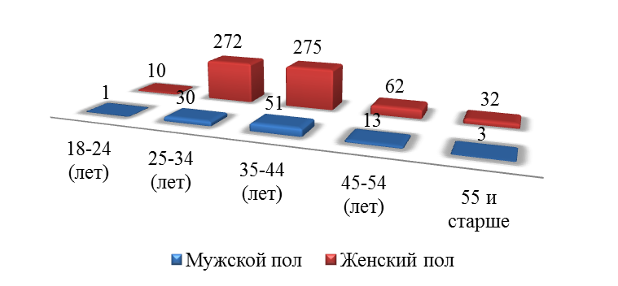
Рис.1. Половозрастные характеристики респондентов, кол-во

В связи с тем, что опрос потребителей услуг был произведён во время проведения родительских собраний в дошкольных образовательных учреждениях, учреждениях общего, дополнительного образования в число опрошенных респондентов преимущественно вошли женщины от 25 до 44 лет (547 человек).
В основном, среди опрошенных оказались респонденты с высшим (61,5%) и средним специальным образованием (23,3%). В браке из них состоят 80,5%, ещё 7,1% указали, что не замужем/холосты, 9,8% - разведены и 2,5% являются вдовцами/вдовами. Большинство потребителей услуг, проживают в городе 11-20 (25,1%) и более 20 лет (54,3%). Причём основная часть – 75,8% это приезжие из других городов и регионов России, зарубежья, только 24,2% опрошенных - граждане, рождённые в городе Сургуте (см. приложение 1).
Основными сферами занятости респондентов являются: бюджетная сфера (образование, здравоохранение, культура, муниципальная и государственная службы) - так ответили в совокупности 34,4% респондентов, нефтегазодобыча, переработка и геология (9,5%), 10,1% потребителей услуг, с учётом гендерного состава опрошенных, указали, что занимаются домашним хозяйством либо находятся в декретном отпуске, 8,5% респондентов работают в сфере торговли и бытового обслуживания. Табл.2.

Табл.2. Сфера занятости респондентов, в %
 | Процент
Нефтегазодобыча, переработка, геология | 9,5
Строительство | 5,2
Энергетика | 3,9
Все виды транспорта (ж/д, авиа, авто, речной) | 3,9
Почтовая, телефонная связь | 0,9
Жилищно-коммунальное хозяйство | 3,9
Легкая промышленность | 0,3
Работник системы образования | 19
Работник системы здравоохранения | 6,9
Работник культуры, соц. обслуживания | 3,2
СМИ | 0,5
Торговля, общепит, бытовое обслуживание | 8,5
Полиция, прокуратура, армия, суд, охрана и т.п. | 3,6
Муниципальный, государственный служащий | 5,3
Работник банка, страховой компании | 2,9
Предприниматель | 3,6
Студент, учащийся | 0,5
Временно без работы | 3,2
Пенсионер | 3,1
Занимаюсь домашним хозяйством, в декрете | 10,1
Другое | 1,9

Большая часть опрошенных граждан, как отмечают сами респонденты, имеют хороший материальный достаток (53,5% в совокупности ответивших «Живем хорошо, без особых материальных проблем», «Мы всем обеспечены, считаем, что живем очень хорошо»), 39,9% опрошенных считают, что живут средне. Рис.2.
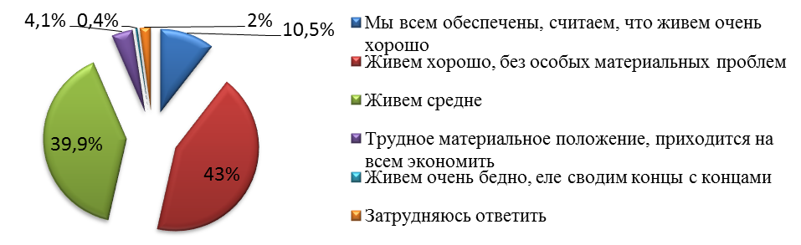
Рис.2. Как бы Вы оценили материальное положение Вашей семьи?

Таким образом, если составить среднестатистический портрет опрошенных нами потребителей услуг, то это будут женщины в возрасте от 25 до 44 лет, с высшим или средним специальным образованием, состоящие в браке и работающие в бюджетной сфере.

2. Оценка потребителями качества оказываемых муниципальных услуг: 2.1.Оценка потребителями качества предоставления услуги «Дошкольное образование в образовательных учреждениях, реализующих программу дошкольного образования»

С целью определения мнения потребителей о качестве услуг дошкольного образования, респондентам, имеющим детей дошкольного возраста, был задан ряд вопросов, где одним из первых, традиционно, выступил вопрос, о том с какого возраста, по их мнению, ребенку целесообразно начинать посещать детский сад. Табл.3.

Табл.3. Как Вы считаете, с какого возраста ребенку целесообразно
начинать посещать детский сад? (в %)
 | 2009 г. | 2010 г. | 2012 г. | 2013 г. | 2014 г.
До 2 лет | 5,0 | 9,1 | 18,2 | 9,3 | 6,1
2 - 3 года | 42,8 | 44,5 | 58,7 | 53,1 | 53,3
3 - 4 года | 40,1 | 38,1 | 20,4 | 18,6 | 36,7
4 - 5 лет | 6,4 | 5,4 | 0,0 | 2,2 | 1,7
5 - 6 лет | 3,7 | 0,8 | 0,0 | 0,0 | 0,0
Затрудняюсь ответить | 2,0 | 2,1 | 2,7 | 16,8 | 1,7
Средний возраст | 3,13 | 2,89 | 2,62 | 3,16 | 2,80

Тенденция в ответах респондентов об оптимальном возрасте детей для посещения ими детского сада в целом сохраняется. Отдавая ребёнка в детский сад, в первую очередь родители руководствуются возможностью социализации ребёнка, получения им навыков коммуникации (86,1%), возможностью общего развития кругозора, формирования общей культуры поведения (56,1%) и получением дошкольного образования (52,8%).
Ответы о том, что ребёнка необходимо отдавать в садик потому, что родители не могут себе позволить няню или частного воспитателя составляют лишь 2,8%, о том, что с ним (ребёнком) некому сидеть дома - 14,4%. Такие результаты, на наш взгляд, свидетельствуют о признании респондентами высокой значимости детских дошкольных учреждений и их приоритетности по сравнению с домашним воспитанием детей. Рис.3.
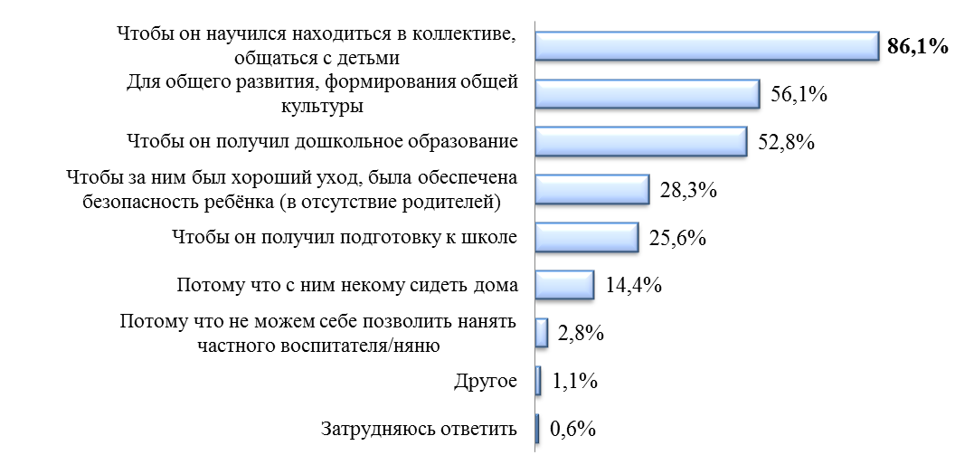Рис.3. Почему Вы отдали ребёнка в детский сад?
Далее мы задали респондентам вопросы об их осведомлённости программой обучения, реализуемой дошкольным учреждением, в котором учится их ребёнок, а также о формах личного участия родителей в жизни дошкольного образовательного учреждения. Так, по сравнению с предыдущим годом, количество родителей, которые имеют представление о программе обучения ребёнка в детском саду выросло на 19% и в совокупности ответов «Имею полную информацию» и «Что-то слышал» составляет 91%. Рис.4.
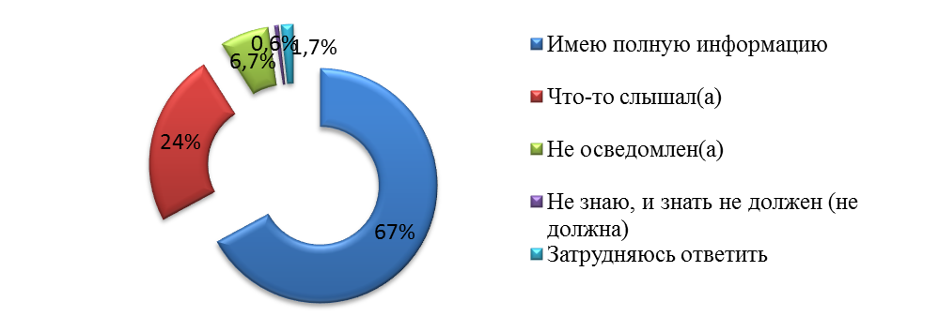 Рис.4. Насколько Вы осведомлены о программе дошкольного образования?

Наиболее распространённым способом участия родителей в работе детского сада, является посещение родительских собраний (78,9%), ещё 36,7% опрошенных отметили, что оказывают содействие в покупке игрушек и учебных пособий для детского сада, 32,2% помогают в озеленении, благоустройстве прилегающей территории, 29,4% являются участниками родительского комитета, по 25% набрали позиции об участии родителей в организации конкурсов и праздников, участии в мероприятиях, организуемых на базе учреждения, и оформлении помещений детского сад к праздничным мероприятиям. Рис.5. В целом, можно отметить высокую активность среди респондентов участия в жизни дошкольных учреждений как личного, так и в форме материального содействия.
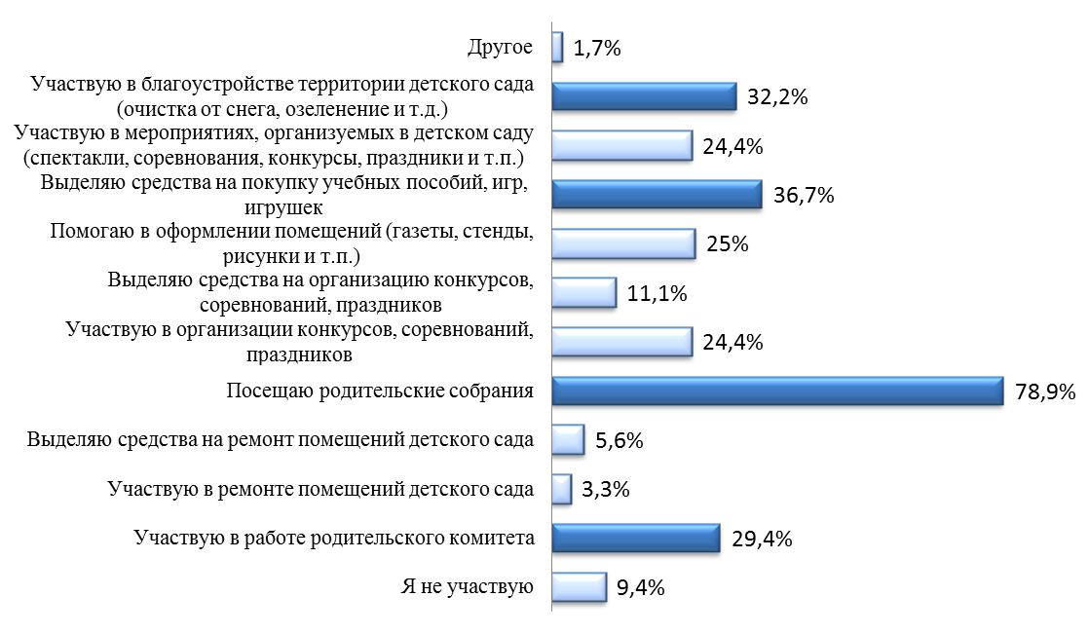Рис.5. Каким образом Вы участвуете в жизни дошкольного образовательного учреждения, в котором обучается Ваш ребенок?
С целью выяснения мнения потребителей о качестве отдельных мероприятий, выполняемых в рамках муниципальной услуги, и о качестве услуги, предоставляемой дошкольными образовательными учреждениями, реализующими программу дошкольного образования в целом, респондентов попросили оценить уровень качества этих мероприятий, услуги в целом по 10-балльной шкале, где 1 - наименьшая оценка, 10 - наибольшая оценка. Табл.4.

Табл.4. Оценка респондентами уровня качества мероприятий выполняемых в рамках муниципальной услуги «Дошкольное образование в образовательных учреждениях, реализующих программу дошкольного образования» и оценка услуги в целом
 | Оценка  (ср. балл) | Затруднились ответить, в %
Общая оценка услуги «Дошкольное образование» | 8,78 | 15,7
Качество ухода и присмотра за детьми в детском саду (организация сна, питания, прогулок и др.) | 9,09 | 5,1
Отношение воспитателей к детям (внимание, индивидуальный подход) | 9,04 | 5,6
Качество подготовки детей к школе (развитие внимания, памяти, речи и др.) | 8,76 | 11,8
Отношение воспитателей к родителям | 9,23 | 5,1
Режим работы дошкольного учреждения | 9,56 | 4,5
Обеспечение безопасности воспитанников | 9,35 | 6,2
Содержание здания | 8,74 | 5,6
Оснащение здания мебелью, оборудованием | 8,59 | 5,6
Содержание прилегающей территории | 8,64 | 4
Организация и проведение мероприятий (конкурсы, фестивали, выставки и т.п.) | 8,97 | 7,3
Кадровое обеспечение детского сада | 8,83 | 18
Обеспечение сохранности и укрепление здоровья детей | 8,81 | 7,3
Оснащённость учреждения учебными и учебно-наглядными пособиями, играми, игрушками и другими средствами обучения | 8,35 | 9,6
Медицинское сопровождение воспитанников | 8,56 | 10,1

Как показали результаты опроса, респонденты высоко оценили уровень качества муниципальной услуги «Дошкольное образование», как в целом, так и по отдельным составляющим. Оценка качества услуги в целом составляет 8,78 баллов. Расчётная оценка удовлетворённости качеством услуги, по итогам социологического опроса составляет - 84.
В завершении опроса, респондентам было предложено ответить на открытый вопрос анкеты, и написать свои предложения по организации деятельности дошкольных образовательных учреждений. Чаще всего, были высказаны пожелания разнообразить направления занятий с детьми, в частности проводить музыкальные занятия, занятия по английскому языку, по аэробике, закаливание, кружки по интересам. Другие родители наоборот пытались обратить внимание на необходимость увеличения времени на подготовку к школе и изучение букв, цифр, чтение. Кроме того, среди высказываний респондентов встречались такие как: «Больше внимания развитию речи», «Да его (дошкольного образования) практически нет – 3-7 лет самый сензитивный период, а занятия 30 – 40 минут в лучшем случае», «Установить камеры видеонаблюдения в группах детского сада», «Претензии к стилю работы воспитателей, но их уже не исправишь», «Беспокоит близкое «соседство» площадки для сбора мусора УК «Гравитон»» и другие. Можно заключить, что на фоне в целом благоприятной обстановки в системе дополнительно образования, существуют отдельные проблемные места.

2.2.Оценка потребителями качества предоставления услуги
«Общее и дополнительное образование в общеобразовательных учреждениях»

В рамках оценки качества услуг общего и дополнительного образования детей в общеобразовательных учреждениях, респондентам было предложено ответить на ряд вопросов, позволяющих определить приоритетные формы участия респондентов в жизни школ, выявить характер проблем, с которыми чаще всего сталкиваются дети респондентов в процессе обучения, в целом выявить отношение респондентов к качеству предоставляемых услуг.
При определении форм информирования об успеваемости и дисциплине ребёнка, наиболее удобными и информативными способами родители считают традиционные методы, основанные на личном взаимодействии с педагогами. Так респонденты преимущественно выбирают родительские собрания (63,6%) и личные встречи с классным руководителем (54,8%), дневник школьника (48,5%) также считается эффективным средством информирования. Дистанционные средства информирования, с использованием электронных устройств (уведомления по электронной почте, SMS-сообщения) в этом году пользуются меньшей популярностью у родителей, как и получение сведений непосредственно от ребёнка. При этом можно отметить, что возможность использования альтернативного бумажному дневнику - электронного дневника, сохраняет положительную динамику в ответах, опрошенных в течение уже пяти лет, что говорит о заинтересованности родителей в данном канале передачи информации о ребёнке. Табл.5.

Табл.5. Выбор респондентами источников получения информации
об успеваемости и поведении ребёнка, в %
 | 2009 г. | 2010 г. | 2012 г. | 2013 г. | 2014 г.
Родительские собрания | 59,8 | 54,1 | 67,1 | 58,9 | 63,6
Личные встречи с классным руководителем | 51,6 | 60,9 | 44,0 | 51,5 | 54,8
Дневник школьника | 44,0 | 35,2 | 43,0 | 24,8 | 48,5
Непосредственно сам ребенок | 25,7 | 29,5 | 27,5 | 11,9 | 16,9
Личные встречи с преподавателями | 35,8 | 37,5 | 21,7 | 21,3 | 23,2
Электронный дневник (на интернет-сайте) | 14,8 | 27,9 | 15,9 | 31,7 | 24,6
SMS-сообщение | 9,1 | 10,2 | 9,2 | 5,9 | 3,7
Уведомление по электронной почте | 2,7 | 6,3 | 8,7 | 12,9 | 2,9
Затрудняюсь ответить | 5,2 | 3,1 | 1,4 | 3,0 | 0,4

Как и прежде, оценки ученика, по мнению родителей в первую очередь свидетельствуют о его реальных знаниях и умениях (51,5%), часть респондентов (38,6%), считают, что оценки свидетельствуют о знаниях и умениях школьника, относительно устоявшихся в классе или школе норм. О том, что оценки ребёнка свидетельствуют об отношении к нему учителя, ответили лишь 6,6% родителей. Рис.6.
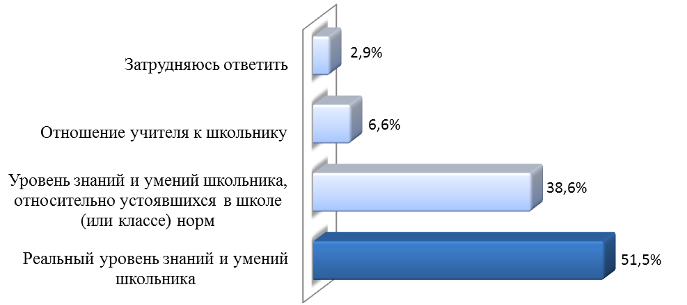
Рис.6. Что, по Вашему мнению, отражают школьные отметки?
На вопрос нуждаются ли дети респондентов в занятиях с репетитором, ответы распределились примерно поровну: чуть больше половины – 57% считают, что пока такой необходимости нет, тогда как 41% указали на необходимость репетиторских занятий в зависимости от обстоятельств. Рис.7.
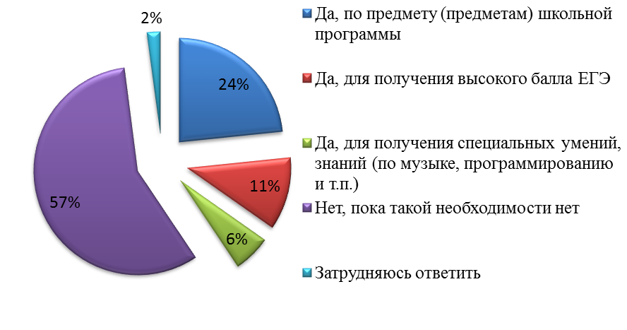
Рис.7. Нуждается ли Ваш ребёнок (дети) в занятиях с репетитором?
Аналогичным образом распределились ответы респондентов и на следующий вопрос о наличии или отсутствии проблем, с которыми сталкиваются дети опрошенных, в процессе обучения. Так в совокупности 62% набрали позиции «С проблемами не сталкивались» и «Мне о проблемах неизвестно», в тоже время позиции о наличии тех или иных проблем в обучении детей составили 69,2%. Чаще всего дети респондентов, по мнению их родителей, сталкиваются с большой нагрузкой в виде заданий на дом и конфликтами с одноклассниками. Рис.8.
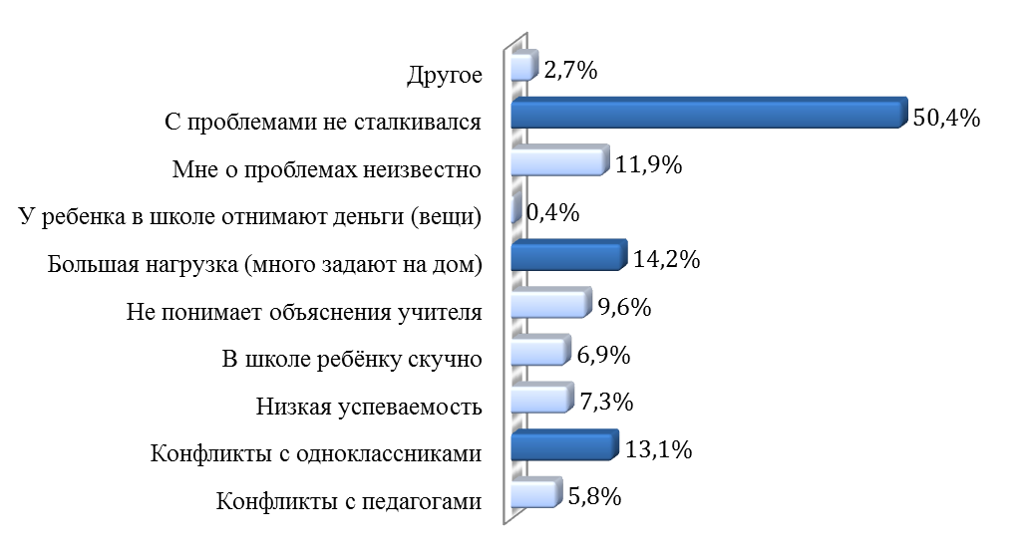Рис.8. С какими проблемами сталкивается Ваш ребенок в процессе обучения в общеобразовательном учреждении?
Решать перечисленные выше и другие проблемы детей, связанные с процессом обучения, по мнению респондентов должны сами родители и семья (87,8%), а также классный руководитель (56,7%), рассматривают возможным респонденты и обращение за помощью к педагогу-психологу (14,8%). Другие предложенные варианты ответов, оказались менее популярны.
Как и прежде (в сравнении с результатами исследования 2013 года) большинство родителей ограничивают своё участие в жизни школы посещением родительских собраний (78,7%), и чуть в меньшей степени участием в работе родительского комитета (42,6%). При этом стоит отметить, что процент ответов респондентов, указавших, что они никоим образом в жизни школы не задействованы, значительно снизился и составил 5,9%. Табл.6.

Табл.6. Формы участия респондентов в жизни школ, в %
 | 2009 г. | 2010 г. | 2012 г. | 2013 г. | 2014 г.
Посещение родительских собраний | 51,1 | 42,2 | 52,2 | 45,7 | 78,7
Оплата охраны школы | 46,2 | 39,0 | 28,8 | 6,4 | 4,4
Оплата ремонта кабинета, школы | 28,7 | 23,3 | 27,3 | 1,8 | 11,0
Участие в работе родительского комитета | 25,6 | 15,0 | 24,9 | 25,1 | 42,6
Оплата дополнительных платных образовательных услуг | 15,2 | 15,2 | 18,5 | 9,6 | -
Оплата учебных пособий, оборудования | 13,5 | 27,0 | 16,6 | 6,4 | -
Оплата проведения школьных празднований, чествований | 11,1 | 16,8 | 12,7 | 3,7 | 7,0
Личное участие в ремонте кабинета, школы | 10,3 | 6,4 | 9,3 | 1,4 | 10,7
Участие в школьных празднованиях, соревнованиях | 10,3 | 8,6 | 5,4 | 8,7 | 22,8
Оформительские работы (газеты, стенды и т.п.) | 5,2 | 3,2 | 3,9 | 5,0 | 8,5
Охрана, патрулирование территории школы | 3,9 | 3,5 | 2,9 | 2,3 | 1,8
Оценка результатов работы школы | * | * | 2,4 | 3,2 | 14,0
Организация школьных конкурсов, соревнований, праздников | 7,4 | 5,3 | 2,4 | 2,7 | 12,9
Участие в работе попечительского (управляющего) совета | 5,4 | 0,5 | 2,0 | 1,4 | 2,9
Я не участвую | 15,0 | 18,7 | 20,5 | 20,5 | 5,9
Другое | * | * | * | 13,2 | 1,5

Оценки респондентов качества услуг общеобразовательных учреждений традиционно остаются на высоком уровне. Средняя оценка услуги «Общее и дополнительное образование в общеобразовательных учреждениях»: общего образования составляет – 8,51 балла; дополнительного образования в общеобразовательных учреждениях – 8,38 баллов по десятибалльной шкале. Табл.№7. Расчётная оценка удовлетворённости качеством услуги, по итогам социологического опроса равна 77.

Табл.7. Оценка респондентами уровня качества мероприятий выполняемых в рамках муниципальной услуги «Общее и дополнительное образование в общеобразовательных учреждениях» и оценка услуги в целом
 | Оценка  (ср. балл) | Затруднились ответить, в%
Общее образование
Оценка качества общего образования в общеобразовательном учреждении в целом | 8,51 | 11,9
Внимание педагогов к ребёнку, индивидуальный подход к ученикам | 8,08 | 10,7
Предоставление информации о текущей успеваемости ребёнка (детей) | 8,92 | 8,5
Квалификация учителей, педагогов | 9,03 | 14,8
Организация питания детей в школьной столовой, буфете | 8,33 | 11,9
Обеспечение безопасности детей | 8,50 | 15,2
Оснащение помещений мебелью, оборудованием, средствами обучения | 8,40 | 8,6
Проведение мероприятий (олимпиад, конференций, соревнований, фестивалей, конкурсов, акций и т.п.) | 9,07 | 10,4
Содержание здания (качество ремонта) | 8,11 | 7,8
Содержание прилегающей территории | 8,47 | 9,3
Обеспечение сохранности здоровья детей | 8,58 | 13,7
Методика преподавания, использование современных образовательных технологий | 8,78 | 12,2
Обеспечение учащихся учебниками | 8,88 | 9,3
Предоставление информации об образовательных программах и учебных планах | 8,72 | 11,1
Отношение учителей с учениками и их родителями | 8,94 | 10,7
Психолого-педагогическое и медико-социальное сопровождение детей | 8,13 | 19,6
Предоставление учащимся доступа к информационным образовательным ресурсам (библиотека, интернет и др.) | 8,97 | 13,7
Работа классного руководителя | 9,32 | 10,4
Дополнительное образование в общеобразовательных учреждениях
Оценка качества услуги дополнительного образования в общеобразовательном учреждении в целом | 8,38 | 4,4
Квалификация педагогов | 8,68 | 5,9
Использование современных образовательных технологий | 8,43 | 8,9
Отношение педагогов с учениками и их родителями | 8,62 | 3,7
Внимание педагогов к ребенку, индивидуальный подход к ученикам | 8,43 | 4,4
Обеспечение безопасности учеников | 8,44 | 5,9

При этом, несмотря на полученные высокие оценки, на открытый вопрос анкеты по организации работы общеобразовательных учреждений, респонденты высказывали такие пожелания как: «Больше квалификации преподавателям», «Усилить преподавательский состав в среднем звене», «Хороших специалистов», «Индивидуальный подход к детям», «Изменить подход к обучению детей», «Обеспечить учебными пособиями школы города» и другие. Чаще всего родители высказывались о необходимости более внимательного отношения к дисциплине детей, в частности, проведению занятий, направленных на воспитание нравственности; о необходимости обновления материально-технической базы школ, проведения ремонтных работ; о формах ведения занятий, а именно, проведении занятий с детьми в более интересных для них видах обучения.

2.3.Оценка потребителями качества предоставления услуги
«Дополнительное образование в учреждениях дополнительного образования детей»

В опросе о качестве услуг дополнительного образования участвовали родители детей, получающих данную услугу на базе общеобразовательных учреждений и учреждений дополнительного образования детей. По результатам опроса, можно утверждать, что помимо получения дополнительно образования на базе школ (начальных школ – детских садов) родители предпочитают, чтобы их дети обучались и в специализированных учреждения дополнительного образования детей. Рис.9.

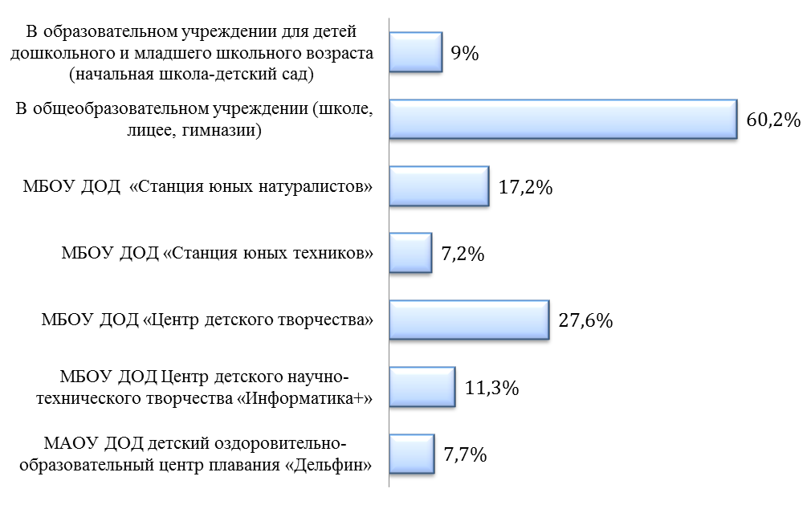 Рис.9. Нуждается ли Ваш ребёнок (дети) в занятиях с репетитором?
Практически все родители, принявшие участие в опросе указали, что знают, чем занимается их ребёнок в свободное время (90%), и только 9,5% указали, что знают, но не всегда, 0,5% респондентов не знают о времяпрепровождении детей. На вопрос о том, есть ли у ребёнка респондента какое-либо увлечение, большинство (91%) отметили, что есть и оно их вполне устраивает, по 2,7% набрали позиции: «Мне неизвестно про увлечения ребёнка» и «У ребёнка нет увлечений». На то, что увлечение ребёнка опасно для здоровья (экстрим) или вызывает опасения по поводу возникновения зависимости (игральные автоматы, компьютерные игры) в совокупности указали 2,8% ответивших. Не знают, какое именно увлечение у их ребёнка 0,9% респондентов.
Предпочтения респондентов в выборе сфер дополнительного образования своего ребёнка, остаются традиционными: художественно-эстетическое (53,4%), физкультурно-спортивное (51,1%) и научно-техническое (27,1%). Рис.10.
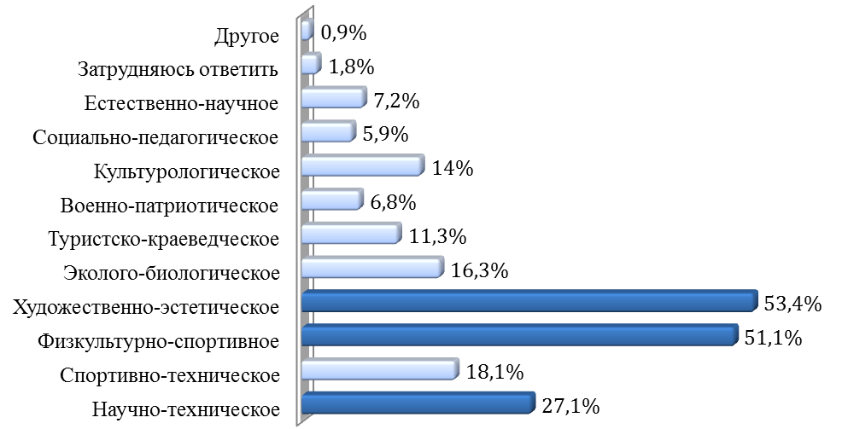
Рис.10. Какие направления занятости в системе дополнительного образования, на Ваш взгляд, предпочтительнее для Вашего ребёнка (детей)?
В целом же дополнительное образование, по мнению опрошенных, способствует в первую очередь развитию интересов и индивидуальных способностей ребёнка (80,7%), позволяет расширить его кругозор, повысить общую эрудицию (38,1%), в меньшей степени посещение кружков, клубов, секций, учреждений дополнительного образования влияет на успехи в учёбе, коммуникативные способности и физическую активность детей. Рис.11.
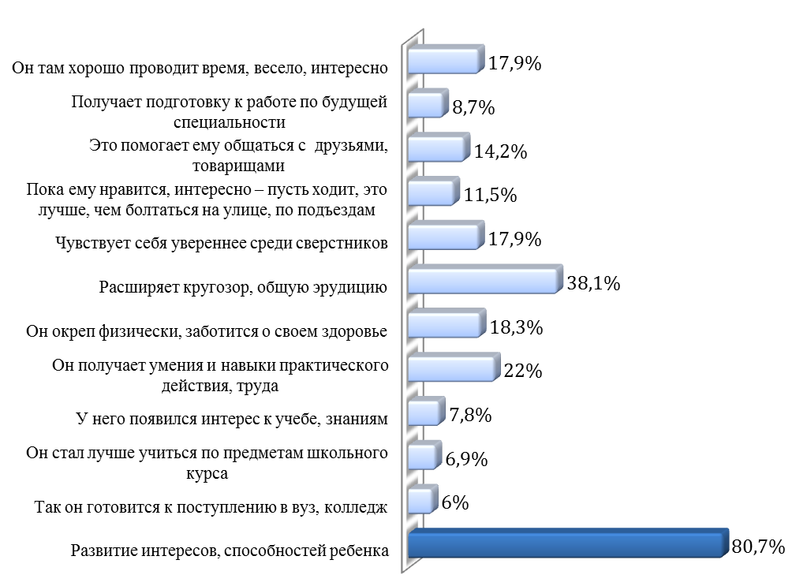
Рис.11. Что дает Вашему ребенку посещение учреждения дополнительного образования, или кружков, секций, клубов в общеобразовательном учреждении?
Так как часть услуг дополнительного образования детей, предоставляется на платной основе, мы поинтересовались у родителей, какую сумму они готовы тратить на оплату дополнительных занятий своего ребёнка за период 1 месяц. Не более 1000 рублей готовы заплатить 43% опрошенных, от 1000 до 1500 рублей 45%, 9% - отказались бы платить за услугу дополнительного образования. Рис.12. 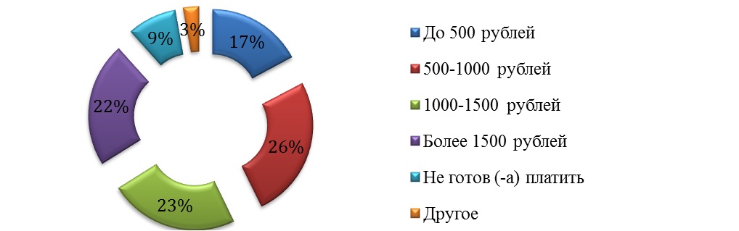
Рис.12. Какую сумму Вы готовы тратить на оплату дополнительного образования Вашего ребёнка (детей). Укажите сумму на одного ребенка за период 1 месяц
Качество услуги дополнительного образования в учреждениях дополнительного образования детей, оценено респондентами наиболее высоко, так средняя оценка составила 9,13 баллов. Табл.№8. Расчётная оценка удовлетворённости качеством услуги, по итогам социологического опроса равна 88.
Табл.8. Оценка респондентами уровня качества мероприятий выполняемых в рамках муниципальной услуги «Дополнительное образование в учреждениях дополнительного образования детей» и оценка услуги в целом
 | Оценка  (ср. балл) | Затруднились ответить, в%
Качество услуг дополнительного образования в учреждении дополнительного образования в целом | 9,13 | 4,4
Квалификация педагогов | 9,24 | 5,9
Использование современных образовательных технологий | 8,87 | 8,9
Отношение педагогов с учениками и их родителями | 9,21 | 3,7
Внимание педагогов к ребенку, индивидуальный подход к ученикам | 8,97 | 4,4
Обеспечение безопасности учеников | 8,98 | 5,9
Режим работы учреждений дополнительного образования | 9,11 | 6,7
Содержание здания, территории | 9,11 | 4,4
Оснащение учреждений мебелью, оборудованием | 9,02 | 8,9
Проведение мероприятий (фестивалей, конкурсов, выставок, акций и т.п.) | 9,11 | 8,9
Предоставление информации об образовательных программах и учебных планах | 9,01 | 6,7

На открытый вопрос анкеты, в качестве предложений по организации работы учреждений дополнительного образования, респонденты указали следующие (по наибольшему кол-ву повторений): необходимо обратить внимание на техническое оснащение учреждений, самих учреждений дополнительного образования в городе должно быть больше, при этом предоставляться услуги дополнительного образования должны на бесплатной основе. Также респонденты хотели бы создания большего количества направлений для занятий детей на базе общеобразовательных учреждений города. В единичных случаях встречались такие утверждения (просьбы) как: «Уменьшение платы за доп. образование», «Повысить квалификацию педагогов», «Индивидуальный подход», «Культура общения» и другие.

2.4.Оценка потребителями качества предоставления услуги
«Организация и обеспечение отдыха и оздоровления детей»

Организация и обеспечение отдыха детей – это одно из приоритетных направлений образовательного процесса, который является продолжением этапа формирования, социализации и образования личности через активное взаимодействие ребенка с окружающей средой. Согласно данным, полученным в результате опроса, было выявлено, что основными источниками получения информации о возможностях организации детского отдыха в период школьных каникул являются образовательные учреждения (в том числе Интернет-сайты образовательных учреждений) - 55,1%, средства массовой информации – 42%, а также друзья, знакомые и коллеги – 39,1%. Рис. 13
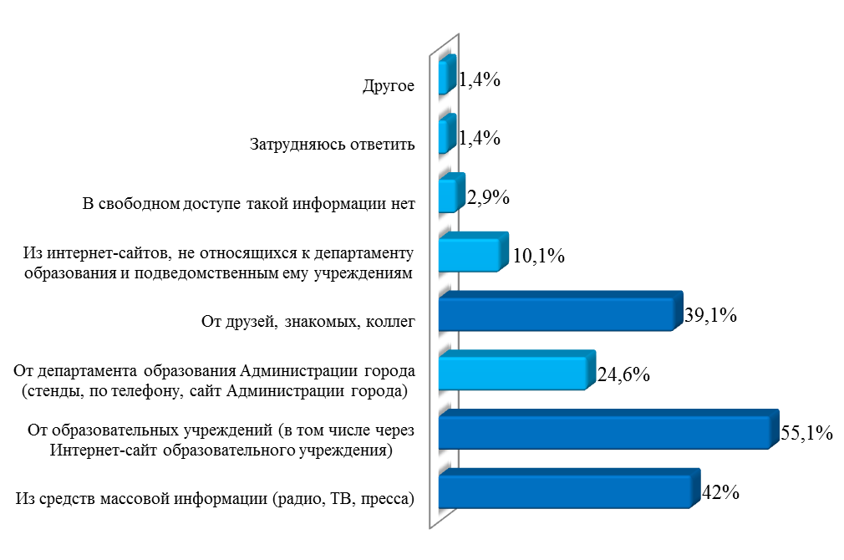Рис.13. Из каких источников Вы получаете информацию о возможностях организации детского отдыха в период школьных каникул?
Безусловно, положительным является тот факт, что большинство опрошенных считают, что в период школьных каникул департаментом образования города предоставляется достаточно широкий выбор форм организации детского отдыха, так ответили более 34% респондентов. Несмотря на это, родителям хотелось бы, чтобы их дети чаще выезжали за пределы Ханты-Мансийского автономного округа, в частности: в южном направлении (29%), на базы отдыха Тюменской области (26,1%) и в среднюю полосу России (23,2%). Чуть меньшее количество анкетируемых (21,7%) считают, что расширение перечня лагерей с дневным пребыванием детей имело бы свои положительные моменты, а именно содействовало бы укреплению здоровья, обеспечению занятости и безопасности детей во время каникулярного отдыха. Рис. 14
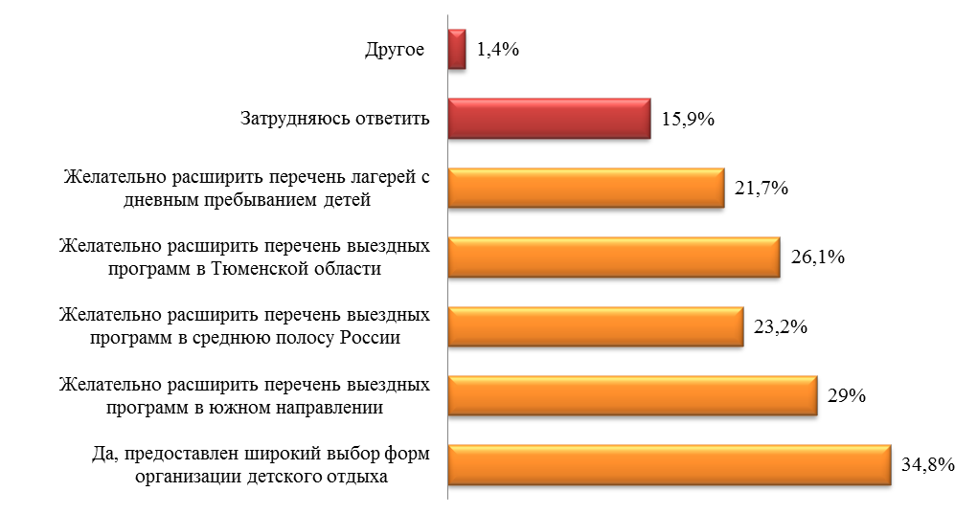
Рис.14. На Ваш взгляд, достаточно ли форм и программ организации досуга детей и подростков в период школьных каникул, предоставляется департаментом образования города?

При выборе пришкольного лагеря, респонденты в большей мере опирались на лагеря, профили которых имеют долгосрочные направления и позволяют занимать досуг ребенка не только во время отдыха, но и после начала учебного периода (в виде хобби). Так, большее количество родителей - 52,2% выбрали лагеря спортивно-туристического профиля. 39,1% и 24,6% опрошенных отправили бы своих детей в многопрофильные и трудовые лагеря соответственно, для возможности приобретения навыков в той или иной профессии. Одинаковое количество голосов (17,4%) было отдано за такие направления как: гражданско-патриотический, нравственно-эстетический и эколого-краеведческий. Наименее популярным направлением оказались лагеря проф. ориентационного профиля (7,2%). Такая разница в ответах наглядно показывает желание родителей не только дать своему ребёнку возможность попробовать свои силы во взрослых профессиях и задуматься о своем будущем, но и привить стремление к осуществлению практической деятельности. Рис. 15

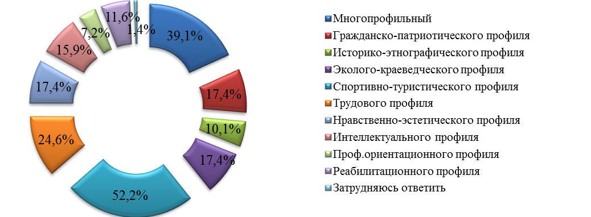
Рис.15. На Ваш взгляд, в пришкольный лагерь с каким профилем стоит направить ребенка (детей)?

Далее мы задали респондентам вопрос о том, что является для них первоочередным при выборе места и формы отдыха ребёнка в период школьных каникул (Табл.9). Так, для большей половины опрошенных, важнейшими показателями стали бытовые условия нахождения ребенка в лагере - 55,1%. 50,7% и 37,7% считают, что содержание досугово-образовательной программы и возможность постоянной связи с ребенком в период его нахождения в лагере, соответственно, имеют первоочередное значение при выборе места и формы отдыха. Наименее важными, для родителей, в сравнении с предыдущими критериями, оказались сроки проведения смен и их продолжительность, этот ответ на вопрос отметили менее 6% анкетируемых.

Табл.9. Что, по вашему мнению, является первоочередным при выборе места и формы отдыха ребенка (детей) в период школьных каникул?
Географическое положение лагеря | 26,1%
Содержание досугово-образовательной программы лагеря | 50,7%
Стоимость проезда к месту отдыха и обратно | 24,6%
Бытовые условия нахождения ребенка в лагере | 55,1%
Сроки проведения смен и их продолжительность | 5,8%
Условия проезда к месту отдыха и обратно | 21,7%
Возможность постоянной связи с ребенком в период его нахождения в лагере | 37,7%
Затрудняюсь ответить | 5,8%
Другое | 1,4%

По итогам анкетирования, было выявлено, что, в целом респонденты удовлетворены качеством организации и обеспечения отдыха и оздоровления детей - более 65% (в совокупности ответов «Да, удовлетворен» - 36,2%, «Скорее удовлетворен» - 29%). Рис. 16.
Этот показатель объясняется и ответами на вопрос о том, приходилось ли им сталкиваться с какими-либо сложностями при получении услуги. Так, больше 68% опрошенных не сталкивались ни с какими трудностями, и лишь малая часть анкетируемых 20,3% и 5,8% соответственно, указали на возникшие трудности с получением справок и документов, а также, с получением информации об услуге. Рис. 17.
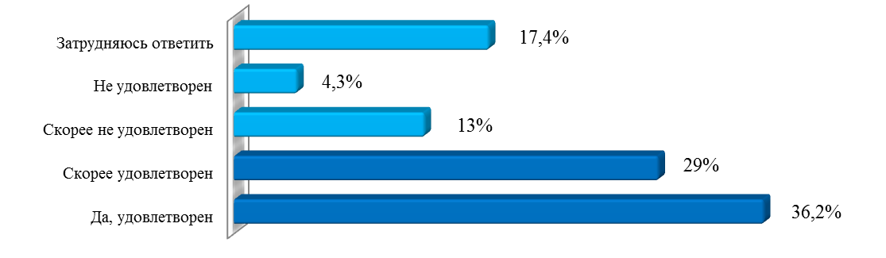Рис.16. Удовлетворены ли Вы качеством организации и обеспечения отдыха и оздоровления детей?
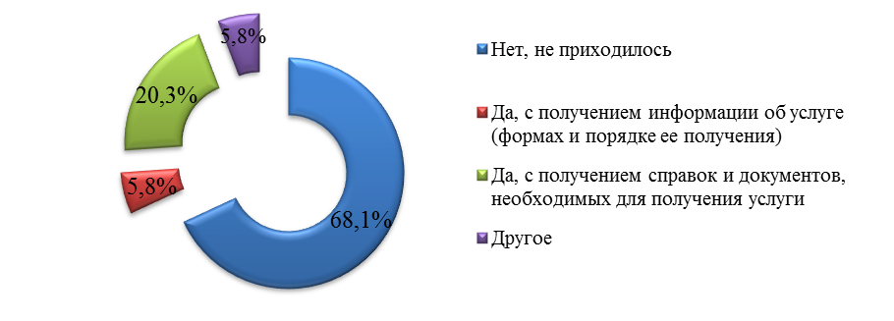
Рис.17. Приходилось ли Вам сталкиваться с какими-либо сложностями при получении услуги по организации отдыха и оздоровления ребенка (детей)?

С целью выяснения мнения анкетируемых о качестве предоставления муниципальной услуги «Организация и обеспечения отдыха и оздоровления детей», респондентов попросили оценить качество услуги по отдельным критериям, выставив соответствующий балл по 10-балльной шкале, где 1 - наименьшая оценка, 10 - наибольшая оценка. Табл.10.

Табл.10. Пожалуйста, оцените уровень качества предоставления муниципальной услуги «Организация и обеспечение отдыха и оздоровления детей»
 | Оценка  (ср. балл) | Затруднились ответить, в %
Общая оценка организации и обеспечения отдыха и оздоровления детей | 7,66 | 15,9
Режим работы школьного лагеря | 8,50 | 15,9
Содержание досугово-образовательных программ пришкольного лагеря | 9,37 | 17,4
Качество проводимых мероприятий | 7,96 | 20,3
Качество работы педагогов, работающих в пришкольном лагере | 8,15 | 20,3
Отношение педагогов, воспитателей к детям и их родителям | 8,44 | 17,4
Организация питания детей | 8,34 | 15,9
Обеспечение безопасности детей | 7,84 | 18,8

Исходя из полученных ответов, выяснилось, что родители достаточно высоко оценивают качество предоставляемых услуг в сфере отдыха и оздоровления детей по всем направлениям, так средний балл составляет 7,66, при этом наиболее высокие оценки качества были получены по таким показателям как: «Содержание досугово-образовательных программ пришкольного лагеря» - 9,37 и «Режим работы школьного лагеря» - 8,5.
Расчётная оценка удовлетворённости качеством услуги составила 100.
В качестве пожеланий и предложений опрошенными были указаны такие позиции, как: «Обеспечение пришкольных лагерей транспортом» и «Уменьшение стоимости путевки (проезда) к месту отдыха, туда и обратно, а подчас и отмену платы за отдых детей в лагерях южного направления». Аналогичные рекомендации отметили несколько человек. Также, родителям хотелось бы «улучшить качество питания», «увеличить количество спортивного инвентаря» и «создать школьный призовой фонд», позволяющий награждать победителей и участников мероприятий грамотами и призами.
В заключение каждого блока вопросов мы просили респондентов, указать каким образом они узнают информацию о состоянии дел в городском образовании. Аналогично исследованию предыдущего года, большинство опрошенных указали на родительские собрания, в качестве основного источника получения информации (67,7%), на втором месте по популярности (30,3%) радио и телевидение, на третьем (29,8%) наблюдение за уровнем знаний и умений собственного ребёнка. Официальные источники информации, такие как сайт Администрации города, сайт образовательно учреждений и др., по-прежнему остаются наименее популярными. Рис.18.
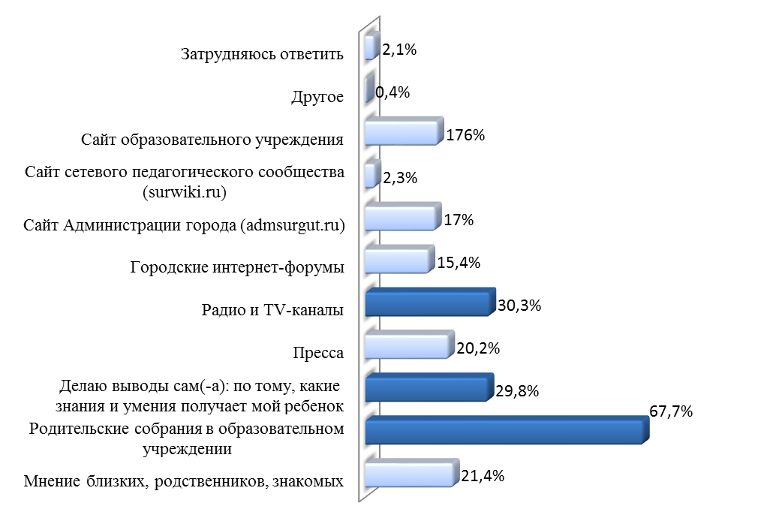Рис.18. Из каких источников Вы в основном получаете информацию о состоянии дел в городском образовании?

3.Общие выводы

По результатам проведённого социологического исследования, нами полностью подтвердились основная и рабочая гипотезы, поставленные в начале опроса. Большинство родителей в значительной степени удовлетворены качеством услуг, предоставляемых департаментом образования города.
Муниципальные дошкольные образовательные учреждения считаются среди респондентов наиболее предпочтительными по сравнению с домашним образованием. По их мнению, пребывание детей в детском саду положительно сказывается на его социализации и развитии. Ответы респондентов можно назвать предсказуемыми, ведь несмотря на то, что дома ребёнок окружён дружественно настроенными близкими людьми, он не получает практических навыков коммуникации.
Отметим также тот факт, что число респондентов, осведомлённых о программе обучения, реализуемой в дошкольном образовательном учреждении, за последний год значительно возросло, как и количество родителей, активно участвующих в социокультурной работе образовательных учреждений (организация и проведение мероприятий, конкурсов).
В части проведения опроса о деятельности и качестве услуг общеобразовательных учреждений, можно выделить следующее. Как и прежде, родители школьников о дисциплине и отметках ребёнка узнают в основном на родительских собраниях и встречах с классным руководителем, тогда как электронные средства связи пользуются гораздо меньшей популярностью. На наш взгляд, приоритет действительно стоит отдавать личному взаимодействию с педагогами, однако не стоит недооценивать и преимущества интерактивных коммуникаций, которое, прежде всего, заключается в оперативности получения информационных сообщений. Впрочем, часть опрошенных, около 20% ежегодно указывают на востребованность в получении информации об успеваемости ребёнка посредством электронного дневника. Общероссийские опросы, направленные на определение целесообразности введения электронного дневника, фиксируют среди респондентов положительное отношение к данному виду взаимодействия, расценивая его как быстрый и удобный способ оперативного донесения информации до всех целевых групп. Таким образом, тот факт, что удалённый вид получения информации находится не на первых позициях нашего рейтинга информирования, может свидетельствовать об отсутствии опыта работы респондентов с электронным дневником, отсутствии у них полной информации о его возможностях.
Непосредственное участие родителей в жизни школы, по результатам опроса этого года, несколько выше, чем по результатам опроса предыдущего года, но в сравнении с активностью родителей детей дошкольного возраста, чуть менее разнообразна. Так в основном участие в жизни школ выражается в посещении родительских собраний, работе в родительских комитетах. Такие результаты можно расценить следующим образом: если при обучении ребёнка в детском саду родители обеспокоены процессом социализации ребёнка, восприятием им новой обстановки и др., то школа, является в большей степени заботой самих детей. Так, участие семьи в образовательном процессе, совместных досуговых мероприятиях, может положительным образом влиять на активность и интерес ребёнка к учёбе, на формирование доверительной атмосферы во взаимоотношениях родителей с педагогическим составом.
Мнение респондентов о необходимости организации для детей дополнительных занятий с репетитором, разделилось практически поровну. В качестве занятий, которые нужно «подтянуть» были указаны: подготовка к предметам школьной программы и подготовка к единому государственному экзамену.
К дополнительному образованию детей, их обучению в различных кружках и секциях респонденты относятся весьма положительно. Качество услуги было оценено ими, практически на 10 баллов из 10 возможных. В «плюсах» получения ребёнком дополнительного образования, родители видят в основном способ развития личности и кругозора детей, нежели возможность дополнительной подготовки к образовательному процессу, или оздоровлению ребёнка. Большинство детей, по результатам опроса посещают помимо кружков и секций в общеобразовательных учреждениях специализированные учреждения дополнительного образования, что на наш взгляд свидетельствует о высокой востребованности данных услуг для населения.
Среди направлений дополнительного образования, родители преимущественно выбирают: художественно-эстетическое, физкультурно-спортивное и научно-техническое. При этом, несмотря на положительные оценки, актуальность и эффективный результат предоставляемых услуг, сумма средств, которую респонденты считают возможным выделять на дополнительное обучение ребёнка, по меркам города Сургута, весьма невелика, только 22% ответивших, считают возможным потратить на дополнительное образование ребёнка более 1500 рублей в месяц.
В рамках подпрограммы «Организация и обеспечение отдыха и оздоровления детей» было выявлено, что респонденты, также, удовлетворены качеством услуг и широким выбором форм организации детского отдыха, предоставляемым департаментом образования города.
При выборе профиля пришкольных лагерей, родителями были обозначены традиционно приоритетные направления, а именно: спортивно-туристические, многопрофильные и трудовые лагеря. Такая особенность объясняется желанием анкетируемых не только дать своему ребенку возможность попробовать реализовать себя во «взрослой» профессии, но и привить ему практический опыт работы, помочь и дальше заниматься выбранным делом.
Положительным также, является тот факт, что большинство респондентов не сталкивались ни с какими трудностями при получении услуги, и лишь незначительная часть опрошенных указала на бюрократические барьеры при получении справок и документов, а также получении информации об услуге.
В качестве предложений и пожеланий, родителями были выбраны и указаны такие пункты, как: увеличение количества путевок в южном направлении, на базы отдыха Тюменской области и среднюю полосу России; обеспечение пришкольных лагерей транспортом; уменьшение стоимости путевок (проезда) к месту отдыха и обратно; увеличение спортивного инвентаря и спортивных площадок, а также создание школьного призового фонда, благодаря которому можно награждать победителей и участников мероприятий.
Подводя итог сказанному, считаем необходимым отметить, что полученные в ходе исследования оценки качества образовательных услуг вероятнее всего отражают реальное состояние дел в системе образования города Сургута. Вместе с тем, принимая во внимание отдельные негативные оценки и высказывания респондентов по оцениваемым услугам, а также результаты общероссийских социологических исследований (к примеру, опроса, проведённого Международным агентством социологических и маркетинговых исследований в 2013 году, где качество школьного образования в России было оценено в среднем на 3 из предложенных 5 баллов), можно предположить, что часть родителей, указавших лишь положительные стороны предоставляемых услуг, могла руководствоваться стремлением избежать негативных последствий для своего ребенка.

Приложение 1
Таблицы линейных распределений

Дошкольное образование

Варианты ответов |  | Процент
Как Вы считаете, с какого возраста ребенку целесообразно начинать посещать детский сад?
До 2 лет |  | 6,1
2 - 3 года |  | 53,3
3 - 4 года |  | 36,7
4 - 5 лет |  | 1,7
5 - 6 лет |  | 0,0
Затрудняюсь ответить |  | 1,7
Почему Вы отдали ребёнка в детский сад?
Чтобы он получил дошкольное образование |  | 52,8
Для общего развития, формирования общей культуры |  | 56,1
Чтобы он научился находиться в коллективе, общаться с детьми |  | 86,1
Чтобы он получил подготовку к школе |  | 25,6
Чтобы за ним был хороший уход, была обеспечена безопасность ребёнка (в отсутствие родителей) |  | 28,3
Потому что с ним некому сидеть дома |  | 14,4
Потому что не можем себе позволить нанять частного воспитателя/няню |  | 2,8
Другое |  | 1,1
Затрудняюсь ответить |  | 0,6
Удовлетворены ли Вы лично качеством дошкольного образования?
Да, удовлетворен |  | 57,2
Скорее удовлетворен |  | 35,6
Скорее не удовлетворен |  | 3,3
Не удовлетворен |  | 2,2
Затрудняюсь ответить |  | 1,7
Насколько Вы осведомлены о программе дошкольного образования?
Имею полную информацию |  | 67,2
Что-то слышал(а) |  | 23,9
Не осведомлен(а) |  | 6,7
Не знаю, и знать не должен (не должна) |  | 0,6
Затрудняюсь ответить |  | 1,7
Пожалуйста, оцените уровень качества предоставления муниципальной услуги «Дошкольное образование в образовательных учреждениях, реализующих программу дошкольного образования» |  | Средний балл
Общая оценка услуги «Дошкольное образование» |  | 8,78
Качество ухода и присмотра за детьми в детском саду (организация сна, питания, прогулок и др.) |  | 9,09
Отношение воспитателей к детям (внимание, индивидуальный подход) |  | 9,04
Качество подготовки детей к школе (развитие внимания, памяти, речи и др.) |  | 8,76
Отношение воспитателей к родителям |  | 9,23
Режим работы дошкольного учреждения |  | 9,56
Обеспечение безопасности воспитанников |  | 9,35
Содержание здания |  | 8,74
Оснащение здания мебелью, оборудованием |  | 8,59
Содержание прилегающей территории |  | 8,64
Организация и проведение мероприятий (конкурсы, фестивали, выставки и т.п.) |  | 8,97
Кадровое обеспечение детского сада |  | 8,83
Обеспечение сохранности и укрепление здоровья детей |  | 8,81
Оснащённость учреждения учебными и учебно-наглядными пособиями, играми, игрушками и другими средствами обучения |  | 8,35
Медицинское сопровождение воспитанников |  | 8,56
Каким образом Вы участвуете в жизни дошкольного образовательного учреждения, в котором обучается Ваш ребенок?
Я не участвую |  | 9,4
Участвую в работе родительского комитета |  | 29,4
Участвую в ремонте помещений детского сада |  | 3,3
Выделяю средства на ремонт помещений детского сада |  | 5,6
Посещаю родительские собрания |  | 78,9
Участвую в организации конкурсов, соревнований, праздников |  | 24,4
Выделяю средства на организацию конкурсов, соревнований, праздников |  | 11,1
Помогаю в оформлении помещений (газеты, стенды, рисунки и т.п.) |  | 25,0
Выделяю средства на покупку учебных пособий, игр, игрушек |  | 36,7
Участвую в мероприятиях, организуемых в детском саду (спектакли, соревнования, конкурсы, праздники и т.п.) |  | 24,4
Участвую в благоустройстве территории детского сада (очистка от снега, озеленение и т.д.) |  | 32,2
Другое |  | 1,7
Общее образование
Какой источник получения информации об успеваемости и поведении своего ребенка (детей) для Вас наиболее предпочтителен?
Родительские собрания |  | 63,6
Личные встречи с классным руководителем |  | 54,8
Личные встречи с преподавателями |  | 23,2
Дневник школьника |  | 48,5
Электронный дневник (на интернет-сайте) |  | 24,6
SMS-сообщение |  | 3,7
Уведомление по электронной почте |  | 2,9
Непосредственно сам ребенок |  | 16,9
Затрудняюсь ответить |  | 0,4
Что, по Вашему мнению, отражают школьные отметки?
Реальный уровень знаний и умений школьника |  | 51,5
Уровень знаний и умений школьника, относительно устоявшихся в школе (или классе) норм |  | 38,6
Отношение учителя к школьнику |  | 6,6
Затрудняюсь ответить |  | 2,9
Другое |  | 0,4
Нуждается ли Ваш ребёнок (дети) в занятиях с репетитором?
Да, по предмету (предметам) школьной программы |  | 25,1
Да, для получения высокого балла ЕГЭ |  | 12,2
Да, для получения специальных умений, знаний (по музыке, программированию и т.п.) |  | 6,3
Нет, пока такой необходимости нет |  | 61,6
Затрудняюсь ответить |  | 2,2
С какими проблемами сталкивается Ваш ребенок (дети) в процессе обучения в общеобразовательном учреждении?
Конфликты с педагогами |  | 5,8
Конфликты с одноклассниками |  | 13,1
Низкая успеваемость |  | 7,3
В школе ребёнку скучно |  | 6,9
Не понимает объяснения учителя |  | 9,6
Большая нагрузка (много задают на дом) |  | 14,2
У ребенка в школе отнимают деньги (вещи) |  | 0,4
Мне о проблемах неизвестно |  | 11,9
С проблемами не сталкивался |  | 50,4
Другое |  | 2,7
Кто на Ваш взгляд должен решать проблемы, связанные с обучением ребёнка (детей)?
Родители, семья |  | 87,8
Классный руководитель, учителя (педагоги) |  | 56,7
Педагог-психолог |  | 14,8
Администрация школы |  | 11,1
Социальный педагог |  | 7,4
Специалисты Департамента образования г. Сургута |  | 1,5
Не имею проблем с обучением ребёнка |  | 8,1
Каким образом Вы участвуете в жизни школы?
Участие в работе попечительского (управляющего) совета |  | 2,9
Участие в работе родительского комитета |  | 42,6
Личное участие в ремонте кабинета, школы |  | 10,7
Оплата ремонта кабинета, школы |  | 11,0
Оформительские работы (газеты, стенды и т.п.) |  | 8,5
Охрана, патрулирование территории школы |  | 1,8
Оплата охраны школы |  | 4,4
Посещение родительских собраний |  | 78,7
Оценка результатов работы школы |  | 14,0
Организация школьных конкурсов, соревнований, праздников |  | 12,9
Оплата проведения школьных празднований, чествований и т.п. |  | 7,0
Участие в школьных празднованиях, соревнованиях и т.п. |  | 22,8
Я не участвую |  | 5,9
Другое |  | 1,5
Удовлетворены ли Вы качеством общего образования в общеобразовательных учреждениях города?
Да, удовлетворен |  | 46,0
Скорее удовлетворен |  | 39,0
Скорее не удовлетворен |  | 8,5
Не удовлетворен |  | 1,8
Затрудняюсь ответить |  | 4,8
Пожалуйста, оцените уровень качества предоставления муниципальной услуги «Общее и дополнительное образование в общеобразовательных учреждениях» |  | Средний балл
Оценка качества общего образования в общеобразовательном учреждении в целом |  | 8,51
Внимание педагогов к ребёнку, индивидуальный подход к ученикам |  | 8,08
Предоставление информации о текущей успеваемости ребёнка (детей) |  | 8,92
Квалификация учителей, педагогов |  | 9,03
Организация питания детей в школьной столовой, буфете |  | 8,33
Обеспечение безопасности детей |  | 8,50
Оснащение помещений мебелью, оборудованием, средствами обучения |  | 8,40
Проведение мероприятий (олимпиад, конференций, соревнований, фестивалей, конкурсов, акций и т.п.) |  | 9,07
Содержание здания (качество ремонта) |  | 8,11
Содержание прилегающей территории |  | 8,47
Обеспечение сохранности здоровья детей |  | 8,58
Методика преподавания, использование современных образовательных технологий |  | 8,78
Обеспечение учащихся учебниками |  | 8,88
Предоставление информации об образовательных программах и учебных планах |  | 8,72
Отношение учителей с учениками и их родителями |  | 8,94
Психолого-педагогическое и медико-социальное сопровождение детей |  | 8,13
Предоставление учащимся доступа к информационным образовательным ресурсам (библиотека, интернет и др.) |  | 8,97
Работа классного руководителя |  | 9,32
Дополнительное образование

В каком из нижеперечисленных учреждений Ваш ребёнок (дети) получает дополнительное образование?
МАОУ ДОД детский оздоровительно-образовательный центр плавания «Дельфин» |  | 7,7
МБОУ ДОД Центр детского научно-технического творчества «Информатика+» |  | 11,3
МБОУ ДОД «Центр детского творчества» |  | 27,6
МБОУ ДОД «Станция юных техников» |  | 7,2
МБОУ ДОД «Станция юных натуралистов» |  | 17,2
В общеобразовательном учреждении (школе, лицее, гимназии) |  | 60,2
В образовательном учреждении для детей дошкольного и младшего школьного возраста (начальная школа-детский сад) |  | 9,0
Знаете ли Вы, чем занимается Ваш ребенок (дети) в свободное время?
Знаю |  | 90,0
Не всегда |  | 9,5
Не знаю |  | 0,5
Есть ли у Вашего ребенка (детей) какое-либо увлечение?
Есть, и оно вполне меня устраивает |  | 91,0
Есть, но лучше бы его не было: оно опасно для здоровья (экстрим) |  | 1,4
Есть, но лучше бы его не было (игральные автоматы и т.п.) |  | 1,4
Есть какое-то увлечение, но какое точно не знаю |  | 0,9
Мне неизвестно про увлечения ребенка |  | 2,7
У ребенка нет увлечений |  | 2,7
Какие направления занятости в системе дополнительного образования, на Ваш взгляд, предпочтительнее для Вашего ребёнка (детей)?
Научно-техническое |  | 27,1
Спортивно-техническое |  | 18,1
Физкультурно-спортивное |  | 51,1
Художественно-эстетическое |  | 53,4
Эколого-биологическое |  | 16,3
Туристско-краеведческое |  | 11,3
Военно-патриотическое |  | 6,8
Культурологическое |  | 14,0
Социально-педагогическое |  | 5,9
Естественно-научное |  | 7,2
Затрудняюсь ответить |  | 1,8
Другое |  | 0,9
Что дает Вашему ребенку посещение учреждения дополнительного образования, или кружков, секций, клубов в общеобразовательном учреждении?
Развитие интересов, способностей ребенка |  | 80,7
Так он готовится к поступлению в вуз, колледж |  | 6,0
Он стал лучше учиться по предметам школьного курса |  | 6,9
У него появился интерес к учебе, знаниям |  | 7,8
Он получает умения и навыки практического действия, труда |  | 22,0
Он окреп физически, заботится о своем здоровье |  | 18,3
Расширяет кругозор, общую эрудицию |  | 38,1
Чувствует себя увереннее среди сверстников |  | 17,9
Пока ему нравится, интересно – пусть ходит, это лучше, чем болтаться на улице, по подъездам |  | 11,5
Это помогает ему общаться с друзьями, товарищами |  | 14,2
Получает подготовку к работе по будущей специальности |  | 8,7
Он там хорошо проводит время, весело, интересно |  | 17,9
Удовлетворены ли Вы качеством образования, предоставляемого муниципальным учреждением доп. образования?
Да, удовлетворен |  | 71,5
Скорее удовлетворен |  | 21,2
Скорее не удовлетворен |  | 3,6
Затрудняюсь ответить |  | 3,6
Пожалуйста, оцените уровень качества предоставления муниципальной услуги «Дополнительное образование в учреждениях дополнительного образования детей»
 |  | Средний балл
Качество услуг дополнительного образования в учреждении дополнительного образования в целом |  | 9,13
Квалификация педагогов |  | 9,24
Использование современных образовательных технологий |  | 8,87
Отношение педагогов с учениками и их родителями |  | 9,21
Внимание педагогов к ребенку, индивидуальный подход к ученикам |  | 8,97
Обеспечение безопасности учеников |  | 8,98
Режим работы учреждений дополнительного образования |  | 9,11
Содержание здания, территории |  | 9,11
Оснащение учреждений мебелью, оборудованием |  | 9,02
Проведение мероприятий (фестивалей, конкурсов, выставок, акций и т.п.) |  | 9,11
Предоставление информации об образовательных программах и учебных планах |  | 9,01
Удовлетворены ли Вы качеством дополнительного образования, предоставляемого в общеобразовательном учреждении?
Да, удовлетворен |  | 52,8
Скорее удовлетворен |  | 34,5
Скорее не удовлетворен |  | 8,5
Затрудняюсь ответить |  | 4,2
Пожалуйста, оцените уровень качества предоставления муниципальной услуги «Общее и дополнительное образование в общеобразовательных учреждениях» в части организации работы по дополнительному образованию
 |  | Средний балл
Оценка качества услуг дополнительного образования в общеобразовательном учреждении в целом |  | 8,38
Квалификация педагогов |  | 8,68
Использование современных образовательных технологий |  | 8,43
Отношение педагогов с учениками и их родителями |  | 8,62
Внимание педагогов к ребенку, индивидуальный подход к ученикам |  | 8,43
Обеспечение безопасности учеников |  | 8,44
Какую сумму Вы готовы тратить на оплату дополнительного образования Вашего ребёнка (детей). Укажите сумму на одного ребенка за период 1 месяц
До 500 рублей |  | 17,2
500-1000 рублей |  | 25,6
1000-1500 рублей |  | 23,3
Более 1500 рублей |  | 22,3
Не готов (-а) платить |  | 8,8
Другое |  | 2,8
Организация и обеспечение отдыха и оздоровления детей

Скажите, пожалуйста, из каких источников Вы получаете информацию о возможностях организации детского отдыха в период школьных каникул?
Из средств массовой информации (радио, ТВ, пресса) |  | 42,0
От образовательных учреждений (в том числе через Интернет-сайт образовательного учреждения) |  | 55,1
От департамента образования Администрации города (стенды, по телефону, сайт Администрации города) |  | 24,6
От друзей, знакомых, коллег |  | 39,1
Из интернет-сайтов, не относящихся к департаменту образования и подведомственным ему учреждениям |  | 10,1
В свободном доступе такой информации нет |  | 2,9
Затрудняюсь ответить |  | 1,4
Другое |  | 1,4
На Ваш взгляд, достаточно ли форм и программ организации досуга детей и подростков в период школьных каникул, предоставляется департаментом образования города?
Да, предоставлен широкий выбор форм организации детского отдыха |  | 34,8
Желательно расширить перечень выездных программ в южном направлении |  | 29,0
Желательно расширить перечень выездных программ в среднюю полосу России |  | 23,2
Желательно расширить перечень выездных программ в Тюменской области |  | 26,1
Желательно расширить перечень лагерей с дневным пребыванием детей |  | 21,7
Затрудняюсь ответить |  | 15,9
Другое |  | 1,4
На Ваш взгляд, в пришкольный лагерь с каким профилем стоит направить ребенка (детей)?
Многопрофильный |  | 39,1
Гражданско-патриотического профиля |  | 17,4
Историко-этнографического профиля |  | 10,1
Эколого-краеведческого профиля |  | 17,4
Спортивно-туристического профиля |  | 52,2
Трудового профиля |  | 24,6
Нравственно-эстетического профиля |  | 17,4
Интеллектуального профиля |  | 15,9
Проф. ориентационного профиля |  | 7,2
Реабилитационного профиля |  | 11,6
Затрудняюсь ответить |  | 1,4
Другое
Что, по вашему мнению, является первоочередным при выборе места и формы отдыха ребенка (детей) в период школьных каникул?
Географическое положение лагеря |  | 26,1
Содержание досугово-образовательной программы лагеря |  | 50,7
Стоимость проезда к месту отдыха и обратно |  | 24,6
Бытовые условия нахождения ребенка в лагере |  | 55,1
Сроки проведения смен и их продолжительность |  | 5,8
Условия проезда к месту отдыха и обратно |  | 21,7
Возможность постоянной связи с ребенком в период его нахождения в лагере |  | 37,7
Затрудняюсь ответить |  | 5,8
Другое |  | 1,4
Приходилось ли Вам сталкиваться с какими-либо сложностями при получении услуги по организации отдыха и оздоровления ребенка (детей)?
Нет, не приходилось |  | 68,1
Да, с получением информации об услуге (формах и порядке ее получения) |  | 5,8
Да, с получением справок и документов, необходимых для получения услуги |  | 20,3
Другое |  | 5,8
Удовлетворены ли Вы качеством организации и обеспечения отдыха и оздоровления детей?
Да, удовлетворен |  | 36,2
Скорее удовлетворен |  | 29,0
Скорее не удовлетворен |  | 13,0
Не удовлетворен |  | 4,3
Затрудняюсь ответить |  | 17,4
Пожалуйста, оцените уровень качества предоставления муниципальной услуги «Организация и обеспечение отдыха и оздоровления детей» |  | Средний балл
Общая оценка организации и обеспечения отдыха и оздоровления детей |  | 7,66
Режим работы школьного лагеря |  | 8,50
Содержание досугово-образовательных программ пришкольного лагеря |  | 9,37
Качество проводимых мероприятий |  | 7,96
Качество работы педагогов, работающих в пришкольном лагере |  | 8,15
Отношение педагогов, воспитателей к детям и их родителям |  | 8,44
Организация питания детей |  | 8,34
Обеспечение безопасности детей |  | 7,84
Общие сведения о респондентах

Как давно Вы проживаете в Сургуте?
Менее 3 лет | 3,5
3 - 5 лет | 4,8
6 - 10 лет | 12,3
11 - 20 лет | 25,1
Свыше 20 лет | 54,3
Вы родились в Сургуте?
Да | 24,2
Нет | 75,8
Пол
Мужской | 13,1
Женский | 86,9
Возраст
18-24 (лет) | 1,5
25-34 (лет) | 40,3
35-44 (лет) | 43,5
45-54 (лет) | 10,0
55 и старше | 4,7
Образование
Основное общее (9 кл.) | 1,3
Среднее общее (11 кл.) | 7,1
Среднее специальное | 23,2
Незаконченное высшее | 6,8
Высшее | 61,5
Семейное положение
Женат/замужем | 80,5
Холост/не замужем | 7,1
Разведен/разведена | 9,8
Вдовец/вдова | 2,6
Каков Ваш основной род занятий в настоящее время?
Нефтегазодобыча, переработка, геология | 9,5
Строительство | 5,2
Энергетика | 3,9
Все виды транспорта (ж/д, авиа, авто, речной) | 3,9
Почтовая, телефонная связь | 0,9
Жилищно-коммунальное хозяйство | 3,9
Легкая промышленность | 0,3
Работник системы образования | 19,0
Работник системы здравоохранения | 6,9
Работник культуры, соц. обслуживания | 3,2
СМИ | ,5
Торговля, общепит, бытовое обслуживание | 8,5
Полиция, прокуратура, армия, суд, охрана и т.п. | 3,6
Муниципальный, государственный служащий | 5,3
Работник банка, страховой компании | 2,9
Предприниматель | 3,6
Студент, учащийся | ,5
Временно без работы | 3,2
Пенсионер | 3,1
Занимаюсь домашним хозяйством, в декрете | 10,1
Другое | 1,9
Как бы Вы оценили материальное положение Вашей семьи?
Мы всем обеспечены, считаем, что живем очень хорошо | 10,5
Живем хорошо, без особых материальных проблем | 43,0
Живем средне | 39,9
Трудное материальное положение, приходится на всем экономить | 4,1
Живем очень бедно, еле сводим концы с концами | ,4
Затрудняюсь ответить | 2
Из каких источников Вы в основном получаете информацию о состоянии дел в городском образовании?
Мнение близких, родственников, знакомых | 21,4
Родительские собрания в образовательном учреждении | 67,7
Делаю выводы сам(-а): по тому, какие знания и умения получает мой ребенок | 29,8
Пресса | 20,2
Радио и TV-каналы | 30,3
Городские интернет-форумы | 15,4
Сайт Администрации города (admsurgut.ru) | 17,0
Сайт сетевого педагогического сообщества (surwiki.ru) | 2,3
Сайт образовательного учреждения | 17,6
Другое | 0,4
Затрудняюсь ответить | 2,1

Приложение 2
Ответы на «открытые», «полузакрытые» вопросы

1. «Дошкольное образование»
№ анкеты | Ответ | Количество повторений
Почему Вы отдали ребёнка в детский сад?
90 | Все пункты | 1
169 | Потребность в общении с другими детьми | 1
Каким образом Вы участвуете в жизни дошкольного образовательного учреждения, в котором обучается Ваш ребенок?
26 | Привожу и забираю | 1
164; 177 | Нет времени | 2
Ваши предложения по организации дошкольного образования детей в образовательных учреждениях, реализующих программу дошкольного образования
3; 74 | Вовлекать всех ребят группы в мероприятия, проводимые в Д/С; Больше проводить мероприятий и праздников | 2
9; 17; 26; 146; 166; 174 | Создавать условия для доп. Развития детей (кружки, изо студии, спортивные секции). Добавить количество подменных воспитателей и нянечек, чтобы они могли уходить на больничный, а не продолжать трудиться с заболеваниями; Кружки по интересам. Регулярный бассейн; Бесплатное спортивное образование; Проводить музыкальные занятия; Добавить кружки (аэробика, закаливание) | 6
18, 27, 28, 36; 61; 99; 134 | Очень хотелось бы, чтобы детей подготовили к школе (читать); Изучение букв, цифр, более основательная подготовка к школе; Больше часов к изучению материалов школьной программы; Изучение букв, развитие памяти; Усилить программу «Дошкольного образования»; Учитывать требования школ при подготовке ребёнка к школе; Ввести единую дошкольную программу | 7
20; 118; 119; 123; 130;131; 143; 155; 162;170 | Всё устраивает / Спасибо персоналу, работникам образовательного учреждения | 10
21; 84 | Организовывать выездные экскурсии: Проводить познавательные экскурсии | 2
34; 85; 98 | Занятия с логопедом; Занятия с логопедом и по развитию речи; Больше внимания развитию речи | 3
40 | Изучение иностранных языков | 1
41 | Да его (дошкольного образования) практически нет – 3-7 лет самый сензитивный период, а занятия 30 – 40 минут в лучшем случае | 1
48; 134 | Больше строить садов; Обеспечить всех детей Д/С | 2
51 | За участие в конкурсах давать грамоты или благодарственные письма. Поощрять участников | 1
57 | Установить камеры видеонаблюдения в группах детского сада | 1
58; 160 | Больше рассказывать детям духовные ценности; Введение урока: как относиться друг к другу и чем нужно людям | 2
59; 137; 149; 150 | Увеличить наглядные пособия; Полное оснащение учебными пособиями игрушками; Улучшить материально-техническую базу; Оснастить современным оборудованием | 4
62 | Сократить время дневного сна | 1
79; 156 | Обеспечение хорошего состояния здания и прилегающей территории | 2
79; 81 | Большего участия детей и родителей в воспитательном, образовательном процессе; Чаще проводить родительские собрания | 2
83;85 | Правильное питание и больше занимательных игр; Кормить ещё чаще | 2
93 | Претензии к стилю работы воспитателей, но их уже не исправишь | 1
101 | Беспокоит близкое «соседство» площадки для сбора мусора УК «Гравитон» с площадкой где играют наши дети | 1
109; 137;163 | Меньше бумажной работы педагогам | 3
117 | Больше финансировать детские сады | 1
145 | Организовывать школьные автобусы по городу, т.к. образовательные учреждения не всегда рядом с домом | 1
Каков Ваш основной род занятий в настоящее время?
16 | Коммерция | 1
56 | Другой служащий | 1
54 | Уборщик служебных помещений | 1
104 | Юрист в строительной компании | 1

2. «Общее образование»
№ анкеты | Ответ | Количество повторений
Какой источник получения информации об успеваемости и поведении своего ребенка (детей) для Вас наиболее предпочтителен?
47 | Сайт класса | 1
Что, по Вашему мнению, отражают школьные отметки?
97 | Отношение ученика к учёбе | 1
С какими проблемами сталкивается Ваш ребенок (дети) в процессе обучения в общеобразовательном учреждении?
21 | Все проблемы решаются | 1
68 | Уборщицы кричат на детей, доводят до слёз | 1
97 | Личные комплексы по поводу одежды | 1
168 | Сложная программа | 1
179 | Вторая смена (не очень удобно) ребёнок, допоздна учит уроки | 1
182 | Хамство одноклассников (мат, оскорбления, отсутствие уважения) | 1
209 | Учебный день в субботу не желателен | 1
Кто на Ваш взгляд должен решать проблемы, связанные с обучением ребёнка (детей)?
68 | Сам ребёнок | 1
73 | Хотелось бы, чтобы на продлёнке делали домашнее задание | 1
82 | Нет мотивации к обучению | 1
Каким образом Вы участвуете в жизни школы?
33 | Привезти, увезти, купить. | 1
61 | По мере необходимости | 1
73 | Так как работаю, то участвовать в полной мере не могу | 1
243 | Оплата неизвестно за что | 1
Ваши предложения по организации общего образования детей в общеобразовательных учреждениях
3 | Классный руководитель должен больше контактировать с родителями, не только на родительском собрании | 1
9; 150; 170; 243; 244 | Больше квалификации преподавателям; Усилить преподавательский состав в среднем звене; Хороших специалистов; Ввести в штатное расписание вожатого для посещения бассейна, театров, кинотеатров | 5
16; 46; 139; 168 | На переменах следить за дисциплиной учащихся; Не всем детям семья даёт правильное воспитание, хотелось бы всем детям получить такие знания на базе школьной программы; Воспитание нравственности | 4
18 | Прежде всего – это здоровье детей, 2-е есть много способов развития памяти у детей, а потом всё остальное | 1
21; 234 | Начальные классы должны обучаться в первую смену | 2
25; 108; 143 | Все знания проверяются тестированием – это очень плохо! Отменить ЕГЭ и ввести старый способ сдавать экзамен; Облегчить условия сдачи ЕГЭ – отменить видеонаблюдение | 3
27 | Больше дополнительных консультаций по предметам, кружков | 1
30 | Не делить детей на любимых и не любимых | 1
33; 38; 82 | Очень хочется, чтобы преподаватели как можно больше пытались заинтересовать своим предметом; Дети не всегда заинтересованы в учебном процессе; Нет мотивации к обучению – нужна идеология | 3
35; 65 | Не больше 6 уроков; Оптимизация учебных занятий, а не увеличение числа уроков | 2
36 | 1. Домашнее задание выкладывать на интернет-сайт на общедоступном ресурсе; 2. On-line уроки по основным предметам; 3. Сделать обязательной гимнастику для глаз на каждом уроке в начальной школе + меры по формированию правильной осанки | 1
41; 217 | Не забирать выходной в субботу, сократить объём домашних заданий, ввести мероприятие «Театральный фестиваль»; Пятидневная учебная неделя | 2
49 | Обеспечить учебными пособиями школы города | 1
51 | Индивидуальный подход к детям | 1
72 | Изменить подход к обучению детей, требовать не послушания, а развития личности, индивидуальности | 1
73 | Чтобы попасть на консультацию к преподавателю, нужно отпрашиваться с работы, хотелось, чтобы преподаватель был доступен | 1
84; 212 | Всё хорошо | 2
170 | Больше внимания основным предметам | 1
172 | Изучение роли религии в современном обществе | 1
179; 220 | Доработать программу «Электронный дневник», сайт школы; Вернуть Dnevnik.ru | 2
183 | Введение общей школьной формы | 1
125; 213; 233 | Построить спортивные площадки; Капитальный ремонт в классах, школе; Ремонт школы | 3
120 | Выбор дополнительных занятий после уроков | 1
132 | Довольна работой классного руководителя. Но не устраивает, что при оплате питания на ребёнка в столовой, иногда ребёнок остаётся голодным | 1
151 | Шкафчики для каждого ученика, чтобы облегчить портфель | 1
Каков Ваш основной род занятий в настоящее время?
59 | Сотрудник частной фирмы | 1

3. «Дополнительное образование»
№ анкеты | Ответ | Количество повторений
Знаете ли Вы, чем занимается Ваш ребенок (дети) в свободное время?
81 | Спорт зал | 1
Какие направления занятости в системе дополнительного образования, на Ваш взгляд, предпочтительнее для Вашего ребёнка (детей)?
26 | Музыкальное образование | 1
61 | Шахматы/шашки | 1
206 | Моделирование | 1
Какую сумму Вы готовы тратить на оплату дополнительного образования Вашего ребёнка (детей). Укажите сумму на одного ребенка за период 1 месяц
67 | Смотря что и куда | 1
69; 198 | Трачу в пределах 5000-6000р.; 5000 р. | 2
76; 163; 168; 171; 192 | Обучение должно быть бесплатным | 5
Ваши предложения по организации дополнительного образования детей в учреждениях дополнительного образования и общеобразовательных учреждениях
1 | В каждой школе должен быть стенд с информацией по организации доп. образования. Можно проводить классные часы и рассказывать о всех возможных вариантах | 1
8; 10; 49; 157; 163; 170; 174; 182; 183; 195 | Улучшить техническое оснащение кабинетов; Оснастить кабинеты современным оборудованием; Улучшение материально-технической базы; Переселить СЮН в новое здание; Построить специализированное здание | 10
11; 87; 220 | Больше конкурсов, дополнительные консультации по предметам; Показательные выступления; Занятия не менее 3х раз в неделю | 3
13;16; 69; 72; 96; 126; 159 | Дополнительное образование должно быть бесплатным; Уменьшение платы за доп. образование | 7
15; 31; 60; 74; 77;94; 98; 117; 147 | Добавить танцевальные и художественные кружки; Больше направлений в доп. образовании; Плавание, математика; Больше эстетической направленности хотелось бы; Добавить секции и кружки; Дополнительные уроки изучения иностранного языка, шахматы, изо, танцы, театральные кружки, быстрое чтение; Сделать более разнообразным в школе №22, открыть творческие мастерские; Спорт. Больше воспитания по отношению к окружающему обществу | 9
18;31 | Повысить квалификацию педагогов; Обеспечение доп. образования квалифицированными специалистами | 2
25 | Педагогам быть более требовательными | 1
29; 159; 207 | Увеличение финансирования на муниципальном уровне | 3
34; 38; 53;57; 58; 110; 137; 171; 184; 218 | Всё устраивает; Спасибо за прекрасное образование сына; Спасибо педагогам; Школьной программы достаточно | 10
41 | Открытые уроки с участием представителей учреждений доп. образования | 1
49 | Достойная оплата педагогам | 1
52; 62; 92 | Индивидуальный подход; Культура общения | 3
61 | Организовать репетиторство на платной основе | 1
91; 168; 172; 187; 188; 189; 190 | Не во всех районах города имеются учреждения доп. образования – приходиться ездить; Больше учреждений доп. образования; Наличие в каждом микрорайоне города учреждения доп. образования | 6
105 | Курсы для отстающих по предметам | 1
120 | Дополнительные секции для начальных классов | 1
154 | Чаще собирать на мероприятия детей и родителей вместе | 1
197 | Отменить отметки | 1
Каков Ваш основной род занятий в настоящее время?
11 | Бухгалтерские услуги для ИП | 1
122 | Экономика | 1
173 | Администратор | 1
Из каких источников Вы в основном получаете информацию о состоянии дел в городском образовании?
1 | Стенд в школе, раздаточный материал для родителей | 1

4. «Организация и обеспечение отдыха и оздоровления детей»
№ анкеты | Ответ | Количество повторений
Скажите, пожалуйста, из каких источников Вы получаете информацию о возможностях организации детского отдыха в период школьных каникул?
31 | ТВ, Департамент образования | 1
Ваши предложения по организации и обеспечению отдыха и оздоровления детей
9 | Продолжать традиционно | 1
12;17;23 | Обеспечить школьные лагеря транспортом | 3
13; 60 | Улучшить питание, отношение к детям | 2
14 | Увеличение спортивного инвентаря | 1
16 | «От моих желаний ничего не изменится» | 1
17 | Создать школьный призовой фонд. За участие в школьных мероприятиях детям-победителям вручать грамоты и призы | 1
19 | Доступность получения путевок (для тех, у кого отсутствует регистрация по городу Сургуту) | 1
20 | Улучшение досугово-образовательных программ | 1
24 | Увеличение спортивно-оздоровительных лагерей с хорошим питанием | 1
25 | Увеличение пребывания ребенка в лагере до 16.00-17.00 часов | 1
38; 52 | Уменьшение стоимости путевки, проезда к месту отдыха и обратно | 2
60 | Улучшить качество досуга, безопасности (в т.ч. видеонаблюдение), доступности лагерей | 1
62 | Бесплатный отдых в лагерях на юге | 1
Приходилось ли Вам сталкиваться с какими-либо сложностями при получении услуги по организации отдыха и оздоровления ребенка (детей)?
16 | На данном этапе актуальны билеты за границу, неплохо было бы развивать и это направление | 1
46 | До настоящего времени не сталкивалась | 1
49 | Не отправляем ребенка в выездной летний оздоровительный лагерь | 1
50 | Еще не сталкивались ни разу | 1
Из каких источников Вы в основном получаете информацию о состоянии дел в городском образовании?
16 | Не получаю вообще | 1
Что, по Вашему мнению, является первоочередным при выборе места и формы отдыха ребенка (детей) в период школьных каникул?
18 | Безопасность ребенка | 1

Расчёт выборки исследования предполагал опрос 500 потребителей услуг с пропорциональным разделением по видам услуг, исходя из общего количества потребителей по каждой услуге, при этом в ходе опроса удалось опросить большее количество респондентов, таким образом, выборка исследования составила 749 человек.
Если итоговая сумма равна 100%, то был возможен только один вариант ответа, если более 100% - то несколько вариантов
Здесь и далее: расчетная оценка удовлетворенности потребителей качеством оказываемой муниципальной услуги рассчитывается на основе вопроса «Насколько Вы удовлетворены качеством оказываемой муниципальной услуги?» с вариантами ответов «удовлетворен полностью», «скорее удовлетворен», «скорее не удовлетворен», «не удовлетворен», «затрудняюсь ответить» по следующей формуле: РОСО = (УП + 0,75*СУ + 0,3*ЗО) / (УП + СУ + СН + НУ + ЗО)*100 , где: РОСО - расчетная оценка удовлетворенности потребителей качеством оказываемой муниципальной услуги по итогам проведения социологических опросов; УП – численность респондентов, ответивших «удовлетворен полностью»; СУ – численность респондентов, ответивших «скорее удовлетворен»; ЗО – численность респондентов, ответивших «затрудняюсь ответить»; СН – численность респондентов, ответивших «скорее не удовлетворен»; НУ – численность респондентов, ответивших «не удовлетворен».
Россияне поставили школьным учебникам «трояки». Московский Комсомолец. 2013 г. URL: http://www.mk.ru/social/education/article/2013/11/19/947494-rossiyane-postavili-shkolnyim-uchebnikam-troyaki.html

